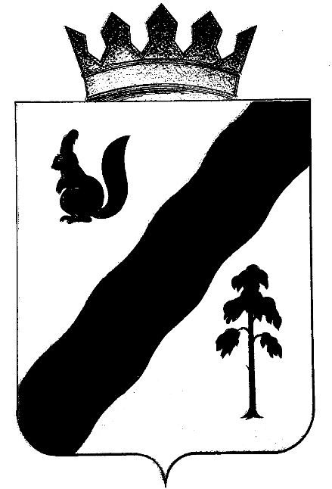

ПОСТАНОВЛЕНИЕ

АДМИНИСТРАЦИиГАЙНСКОГО МУНИЦИПАЛЬНОГО ОКРУГА
ПЕРМСКОГО КРАЯ

02.02.2021 |  | № | 67

О деятельности учреждения дополнительного образования Гайнского муниципального округа по предупреждению распространения гриппа и ОРВИ, в том числе новой коронавирусной инфекции (2019-CoV)

В связи с высоким процентом заболеваемости среди обучающихся и педагогов МБОУ «Гайнская средняя общеобразовательная школа», приостановлением образовательного процесса с 1 по 11 классы
администрация Гайнского муниципального округа постановляЕТ:

- Руководителю МБУДО «ДШИ «Гармония» п. Гайны Д. Г. Олеховой:
- начиная с 02 февраля 2021 года по 09 февраля 2021 года приостановить образовательный процесс в МБУДО «ДШИ «Гармония» п. Гайны для обучающихся МБОУ «Гайнская средняя общеобразовательная школа».
- подготовить памятки по безопасности жизнедеятельности для детей, опубликовать на официальном сайте, довести до преподавателей.
- Для реализации планов образовательных программ по возможности предусмотреть:
- переход на обучение с применением дистанционных технологий и электронного обучения, в том числе в режиме «онлайн», с применением цифровых коммуникационных платформ, информационных образовательных систем, электронной почты.
- Заведующему сектором по молодежной и внутренней политике, культуры и спорта администрации Гайнского муниципального округа довести настоящие постановление до Руководителя Учреждения.
- Разместить настоящее постановление в информационно-телекоммуникационной сети Интернет на официальном сайте муниципального образования «Гайнский муниципальный округ».
- Контроль за исполнением настоящего постановления оставляю за собой.

И. о. главы муниципального округа-главы администрации
Гайнского муниципального округа В. А. Закиров

